**ГОСУДАРСТВЕННОЕ БЮДЖЕТНОЕ ПРОФЕССИОНАЛЬНОЕ ОБРАЗОВАТЕЛЬНОЕ УЧРЕЖДЕНИЕ**

**УФИМСКИЙ МНОГОПРОФИЛЬНЫЙ ПРОФЕССИОНАЛЬНЫЙ КОЛЛЕДЖ**



**ОТЧЕТ**

Учебная практика

(наименование профессионального модуля)

П.Р. 6 Объекты Browser Object Model (BOM

(наименование работы)

Ф.И.О. Герасимов Никита Валерьевич

Группа: 3 ИСиП б

Руководитель: Будакова Ольга Васильевна

Дата защиты, оценка:

2024-2025 учебный год

**Введение**

**Цель**:

Изучить основные объекты BOM (Browser Object Model) и научиться использовать их свойства и методы для взаимодействия с браузером.

**Теоретическая часть.**

1. Какие основные объекты входят в BOM?

Основные объекты BOM (Browser Object Model) предоставляют доступ к функциям и свойствам браузера. В отличие от DOM, который отвечает за содержимое страницы, BOM управляет поведением и окружением браузера. Вот ключевые объекты:

* 1. **window**: Глобальный объект, представляющий окно браузера. Содержит свойства, методы и другие объекты, относящиеся к окну. Это самый верхний уровень BOM.
  2. **document**: Хотя технически он находится между DOM и BOM, document важен для работы с содержимым страницы. Он доступен как свойство объекта window (window.document).
  3. **navigator**: Содержит информацию о браузере пользователя (имя, версия, платформа и т.д.).
  4. **location**: Содержит информацию о текущем URL и позволяет перенаправлять на другие страницы.
  5. **history**: Содержит историю посещенных страниц в текущей сессии браузера и позволяет перемещаться по ней.
  6. **screen**: Содержит информацию об экране пользователя (разрешение, глубина цвета и т.д.).
  7. **console**: Предоставляет доступ к консоли разработчика браузера для вывода отладочной информации. (Технически не часть стандарта, но повсеместно используется)
  8. **frames**: Массив, содержащий все фреймы (если они есть) в текущем окне.

1. Как открыть новое окно браузера с помощью JavaScript?
2. Для открытия нового окна браузера используется метод window.open().
3. Какие свойства объекта navigator наиболее полезны?

navigator.userAgent: Содержит строку User-Agent, которая включает в себя много информации о браузере, операционной системе и устройстве. Этот параметр часто используется для определения типа браузера и устройства, хотя его надежность снижается из-за частого подделывания User-Agent.

navigator.appName: Название браузера (например, “Netscape”). Менее надежный способ определения браузера.

navigator.appVersion: Версия браузера. Менее надежный, чем анализ User-Agent.

1. navigator.platform: Операционная система и архитектура процессора
2. Как определить, находится ли пользователь онлайн?

Свойство navigator.onLine объекта navigator

1. Чем отличаются методы back() и go(-1) объекта history?

history.go(-1): Переходит на указанное количество страниц в истории. go(-1) эквивалентен back(), а go(1) эквивалентен нажатию кнопки “Вперед”. go(0) перезагружает текущую страницу. Метод go() более гибкий, так как позволяет перемещаться на произвольное количество шагов в истории (как вперед, так и назад).

1. Как перенаправить пользователя на другую страницу?

**window.location.href**

1. Какие данные можно получить из объекта screen?

screen.width: Ширина экрана в пикселях.

screen.height: Высота экрана в пикселях.

screen.availWidth: Доступная ширина экрана (без учета панели задач и других элементов интерфейса) в пикселях.

screen.availHeight: Доступная высота экрана (без учета панели задач и других элементов интерфейса) в пикселях.

screen.colorDepth: Глубина цвета (количество битов, используемых для представления одного пикселя).

screen.pixelDepth: Фактическая глубина цвета пикселя (может отличаться от colorDepth на некоторых системах).

screen.orientation: Предоставляет информацию об ориентации экрана устройства (например, portrait-primary, landscape-primary). (Не во всех браузерах).

screen.devicePixelRatio: Показывает соотношение между физическими пикселями на устройстве и логическими пикселями (dip). Используется для работы с HiDPI экранами (например, Retina).

**Основная часть**

**Ход работы**

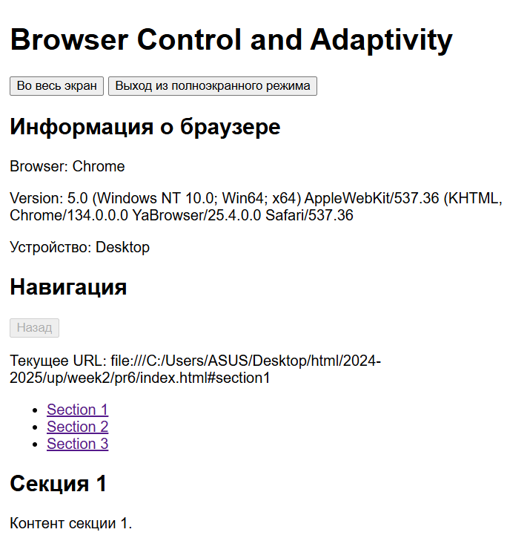

Рис.1 Страница

Кнопки полноэкранного режима работают, выводится информация о браузере, при переходе по ссылкам запоминается история и кнопка назад возвращает на прошлую страницу (идентификатор как тут)

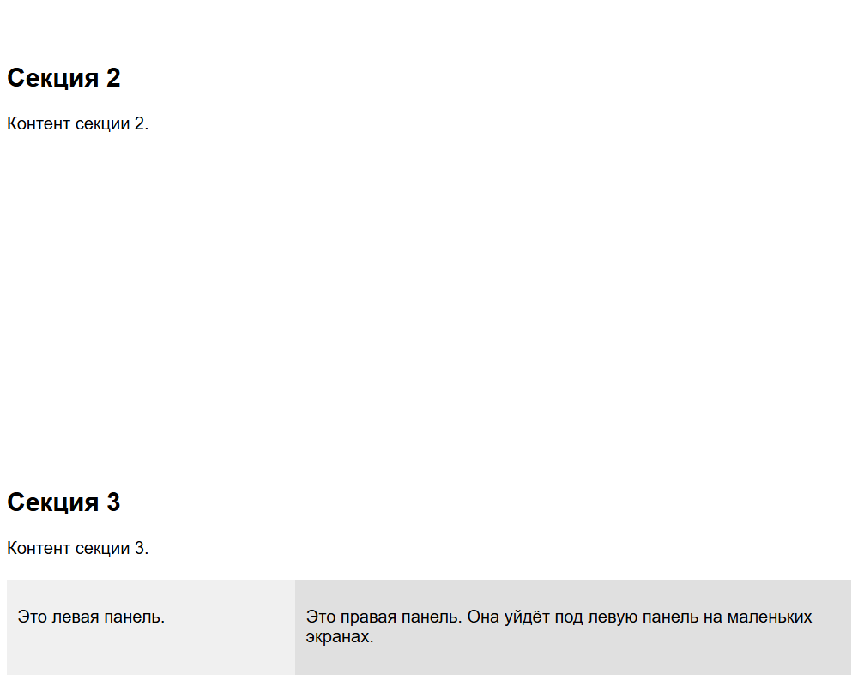

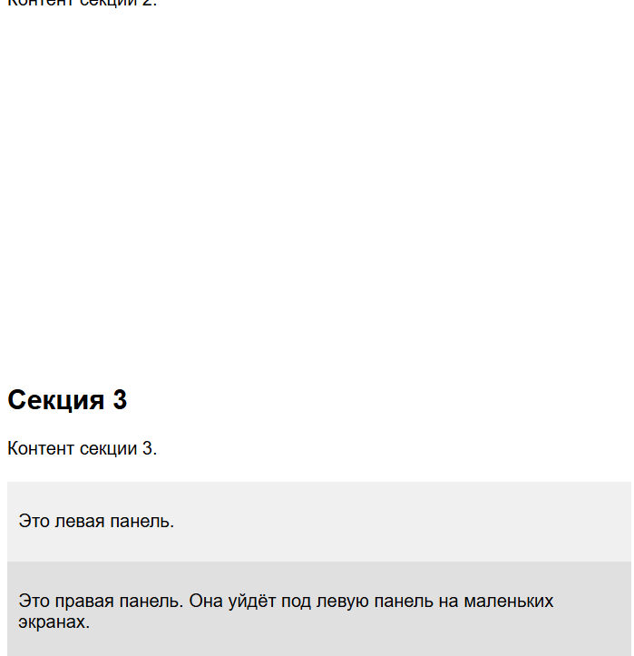

Рис. 2 Адаптация

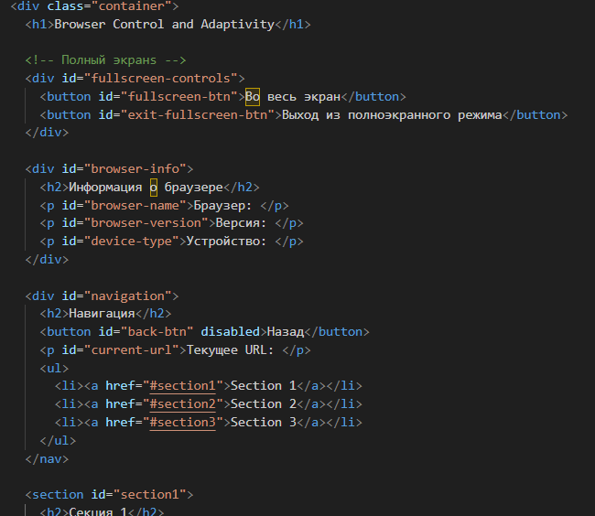

Рис.3 index.html

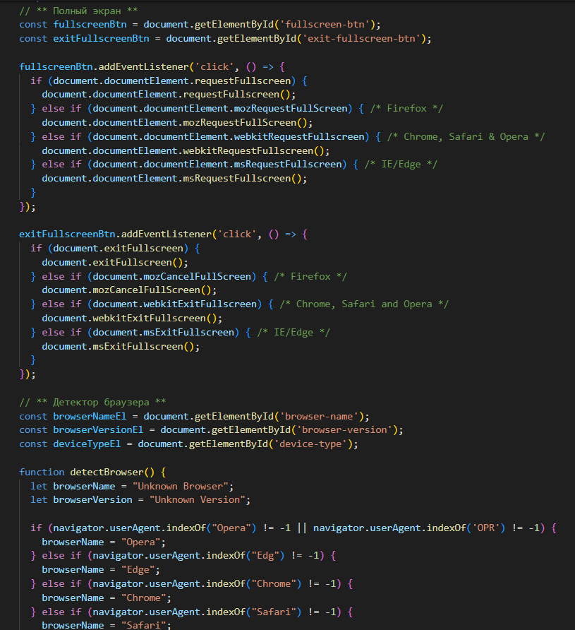

Рис.4 index.html

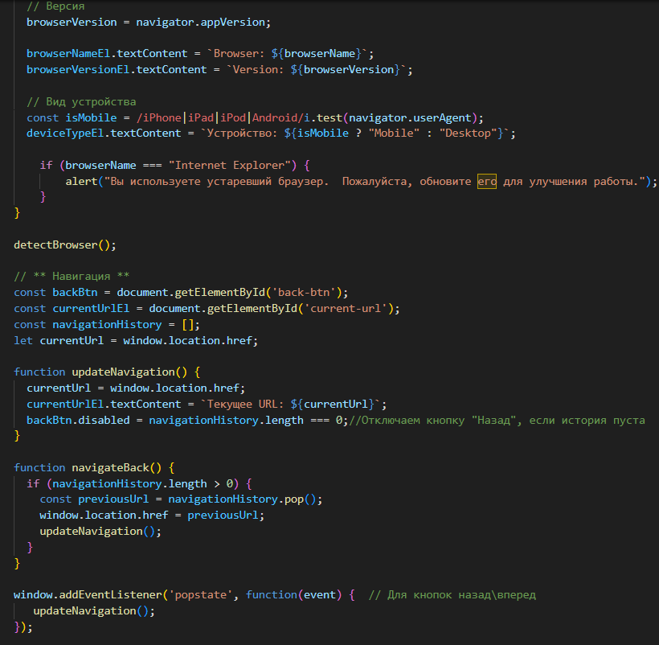

Рис.5 index.html

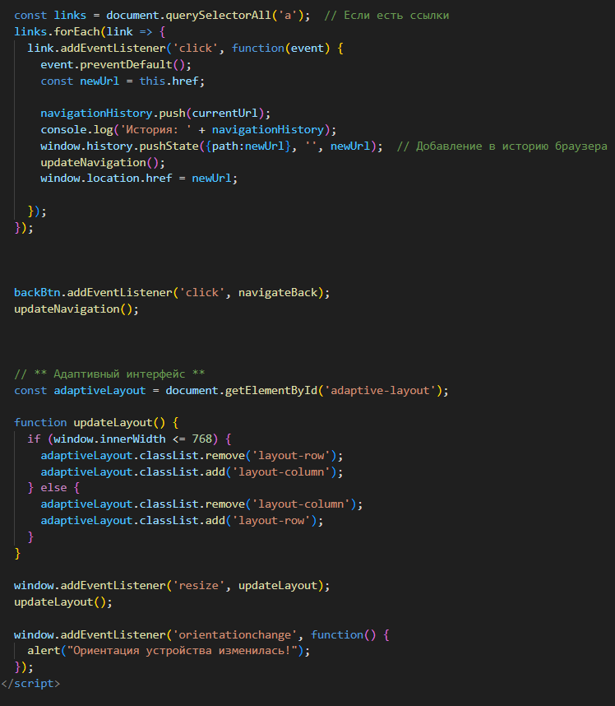

Рис.6 inde.html

Репозиторий: <https://github.com/golem2006/up/tree/master/week2/pr6>

**Выводы**

Я изучил основные объекты BOM